Klimaatkaart (geef hieronder aan op welke plekken de verschillende klimaten voorkomen)

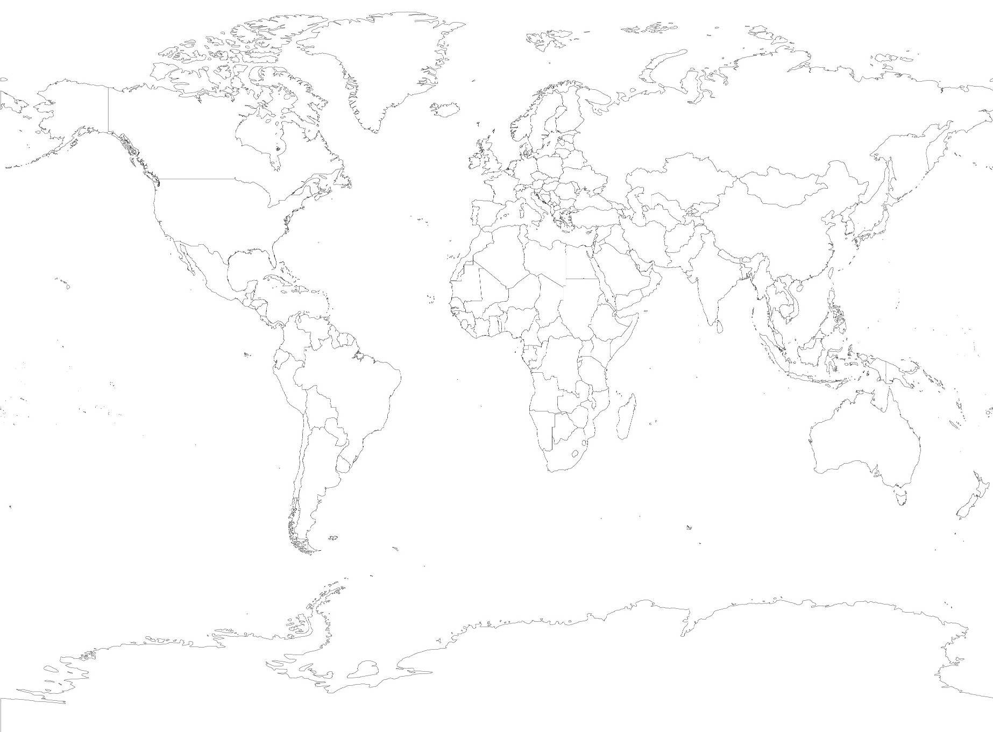

Groen = tropisch klimaat / geel = droog klimaat / blauw = gematigd klimaat / bruin = landklimaat / roze = poolklimaat
Klimaatkaart (geef hieronder aan op welke plekken de verschillende klimaten voorkomen)

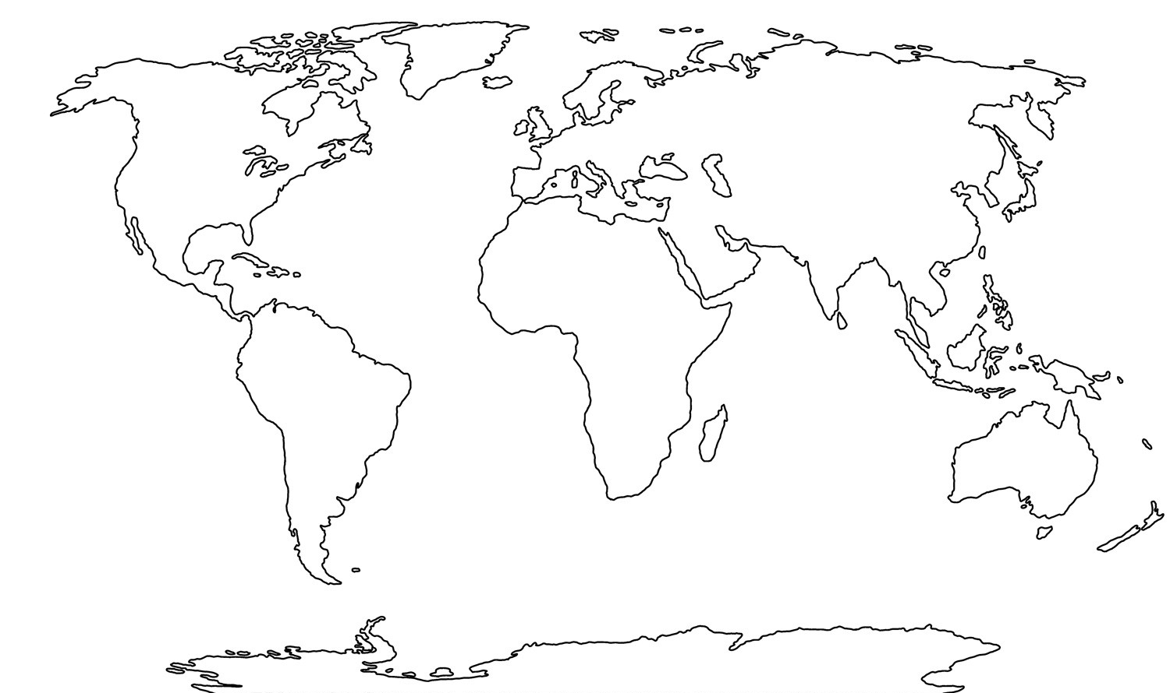

Groen = tropisch klimaat / geel = droog klimaat / blauw = gematigd klimaat / bruin = landklimaat / roze = poolklimaat

